第一单元演练
一、算一算。
5+8= 13-7= 9+6= 12-4= 13-5=
15-6= 11-9= 14-8= 6+8= 16-7=
二、比一比,看谁先得到红旗。
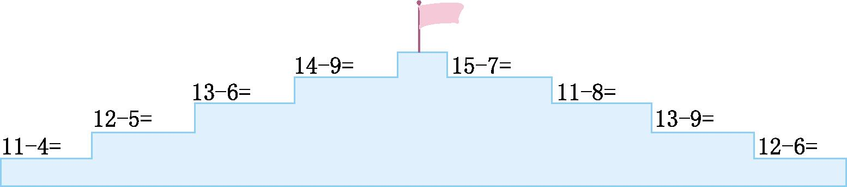[来源:学.科.网Z.X.X.K]
三、先算一算,再分类。
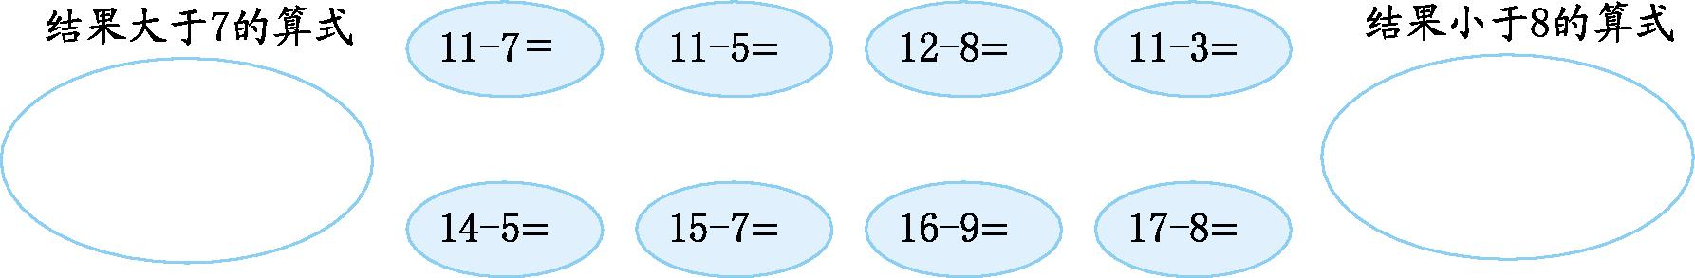
四、看图计算。
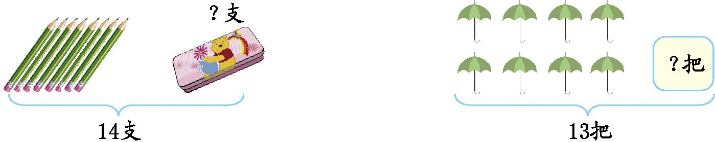
14-8=(支) 13-8=(把)
五、填表格。

 |  |  | 
原有 | 14支 | 15个 | 16本
卖出 | 7支 | ( )个 | 9本
剩下[来源:学科网][来源:学科网ZXXK] | ( )支 | 6个 | ( )本

六、解决问题。
1.一(2)班共有15个小朋友参加表演,其中有8个小朋友合唱,还有几个小朋友表演其他节目?
-= (个)[来源:学科网]
2.小亮带了17元去买书。还剩下多少元?

-= (元)
3. 兰兰摘了多少个?
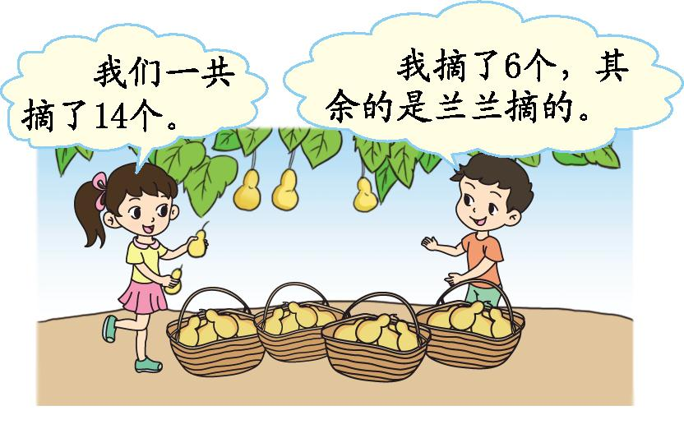
-= (个)
4. 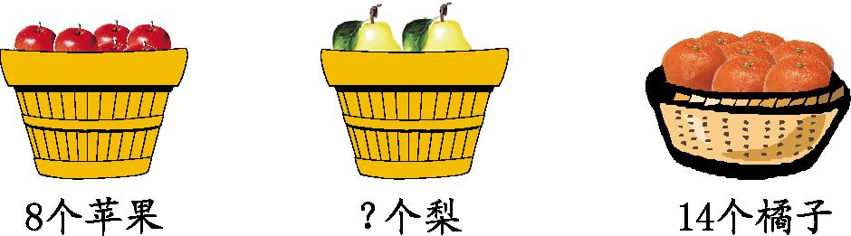
(1)苹果和梨一共有17个,梨有多少个?
-= (个)
(2)再加几个苹果,苹果和橘子就一样多了?
-= (个)[来源:学科网ZXXK]
5.修车场停了16辆汽车,开走一些后,还剩7辆。开走了多少辆?(8分)
第一单元答案
一、13 6 15 8 8 9 2 6 14 9
二、7 7 7 5 8 3 4 6
三、4 6 4 8 9 8 7 9
结果大于7的算式:
11-3 14-5 15-7 17-8
结果小于8的算式:
11-7 11-5 12-8 16-9
四、6 5
五、7 9 7
六、1.15-8=7
2.17-8=9
3.14-6=8
4.(1)17-8=9
(2)14-8=6
5.16-7=9(辆)

